1 de junio de 2011

Profesores y Profesoras
Colegio de Artes y Ciencias
RUM

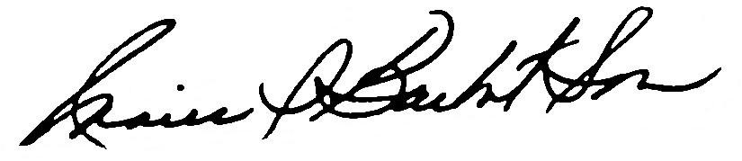
Prof. María I. Barbot Sosa
Decana Asociada
Para Asuntos Académicos y Estudiantiles

DOCUMENTOS REQUERIDOS PARA LOS CAMBIOS DE NOTAS.

El proceso de otorgación de calificaciones a los estudiantes se caracteriza por su rigurosidad y cuidado que se debe tener en el mismo. Si aún así se comete un error en la adjudicación de una calificación final, el mismo debe ser enmendado para que la calificación refleje la nota que, en justicia, le corresponde al estudiante.

La solicitud de un cambio de nota se debe documentar y explicar claramente. Debe señalarse el error cometido y el efecto que enmendar el mismo tiene en la nota final del estudiante. Aunque cada caso es único, a continuación se incluye información que debe incluir una solicitud de cambio de calificación.

Curso, sección y semestre.
Número de estudiante.
Carta debe estar impresa en papel con el membrete del departamento.
Vo.Bo. del Director del Departamento, Decano del Colegio de Artes y Ciencias y del Decano de Asuntos Académicos.
Explicación clara del error cometido, de cómo fue corregido y del efecto en la nota del estudiante.
Copia del prontuario del curso que incluya la curva y los criterios de evaluación utilizados para adjudicar la nota.
Copia del registro del profesor con las puntuaciones de cada trabajo claramente identificadas (exámenes, pruebas cortas, examen final, etc.), señalando la puntuación en la que se cometió el error.
Copia del registro luego del cambio de nota.
Si el cambio de nota se debe a un error de corrección, se debe indicar cómo se altera la nota en el trabajo corregido y cómo esto afecta la calificación final.
Copia del trabajo en el que se cometió el error de corrección o al menos copia de la primera página del mismo indicando el cambio en la nota.

Sin otro particular al respecto y agradeciendo su atención a tan importante asunto dejo con ustedes mi cordial saludo.

afo

